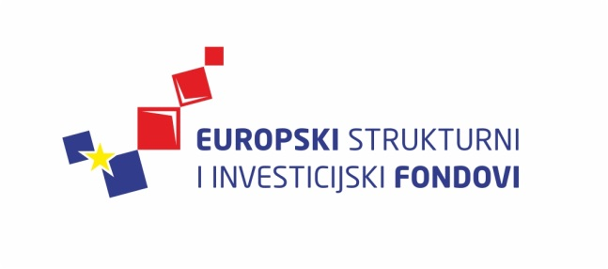
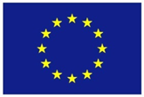
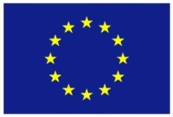

Europska unija
Zajedno do fondova EU

Ciklus Izobrazbi - Upravljanje i kontrola korištenja Europskih strukturnih i investicijskih fondova

Prognoziranje, praćenje i vrednovanje

10. prosinca 2015. / Hrvatska gospodarska komora
Lista polaznika
 |  | Ime i prezime |  | Naziv tijela/institucija:
1. |  | Sabina Županc |  | Ministarstvo regionalnoga razvoja i fondova Europske unije
2. |  | Damir Gubić |  | Ministarstvo regionalnoga razvoja fondova Europske unije
3. |  | Irena Jurčić |  | Ministarstvo regionalnoga razvoja i fondova Europske unije
4. |  | Ivana Vukosavić Mitrov |  | Ministarstvo kulture
5. |  | Morana Kovačević |  | Ministarstvo kulture
6. |  | Ana Buljan |  | Ministarstvo turizma
7. |  | Koraljka Mučenski |  | Ministarstvo poljoprivrede
8. |  | Željko Šimek |  | Ministarstvo zaštite okoliša i prirode
9. |  | Dario Bedenik |  | Ministarstvo poljoprivrede
10. |  | Tamara Vitković |  | Ministarstvo poljoprivrede
11. |  | Jasna Kalaminec |  | Ministarstvo gospodarstva
12. |  | Martina Katalin |  | Ministarstvo znanosti, obrazovanja i sporta
13. |  | Iva Marić |  | Ministarstvo znanosti, obrazovanja i sporta
14. |  | Dunja Pintar |  | Ministarstvo gospodarstva
15. |  | Josip Fort |  | Ministarstvo znanosti, obrazovanja i sporta
16. |  | Tihana Jendričko |  | Ministarstvo regionalnoga razvoja i fondova Europske unije
17. |  | Katija Jaram |  | Ministarstvo graditeljstva i prostornoga uređenja
18. |  | Milka Marina Kovačević |  | Hrvatska agencija za malo gospodarstvo, inovacije i investicije
19. |  | Tajana Lankaš |  | Ministarstvo znanosti, obrazovanja i sporta
20. |  | Maja Radočaj |  | Ministarstvo regionalnoga razvoja i fondova Europske unije
21. |  | Nikolina Stopfer |  | Ministarstvo znanosti, obrazovanja i sporta
22. |  | Sonja Nježić |  | Ministarstvo poduzetništva i obrta
23. |  | Petar Pačandi |  | Ministarstvo poduzetništva i obrta
24. |  | Nataša Pavić |  | Ministarstvo poduzetništva i obrta
25. |  | Ivan Princivali |  | Ministarstvo regionalnoga razvoja i fondova Europske unije
26. |  | Mislav Kovač |  | Ministarstvo regionalnoga razvoja i fondova Europske unije
27. |  | Sara Vrdoljak |  | Hrvatska agencija za malo gospodarstvo, inovacije i investicije
28. |  | Mijomir Grgurević |  | Ministarstvo gospodarstva
29. |  | Vladimir Kramarić |  | Ministarstvo poduzetništva i obrta

Provedba programa izobrazbe financira se sredstvima tehničke pomoći iz Operativnog programa Konkurentnost i kohezija, iz Europskog fonda za regionalni razvoj

